**Итоговая контрольная работа по геометрии, 10 класс углубленный уровень**

**ДЕМОВЕРСИЯ**

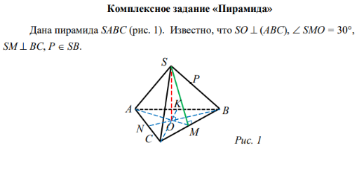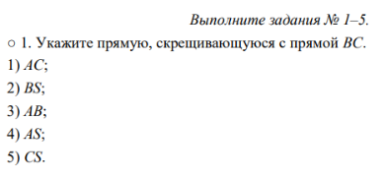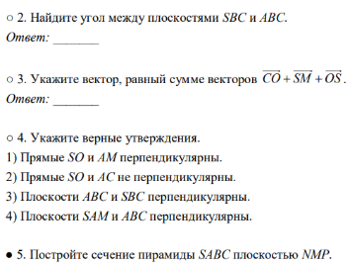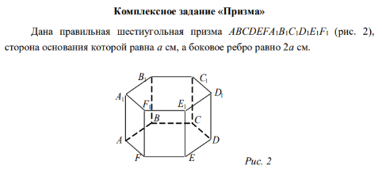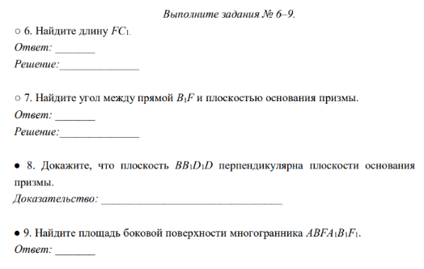

10. Расстояние между боковыми ребрами *AA*1 и *BB*1 прямой треугольной призмы *ABCA*1*B*1*C*1 равно 5, а расстояние между боковыми ребрами *AA*1 и *CC*1 равно 8. Двугранный угол призмы при ребре *AA*1 равен 60°.

а)  Докажите, что расстояние между боковыми ребрами *BB*1 и *CC*1 равно 7.

б)  Найдите расстояние от прямой *AA*1 до плоскости *BC*1*C*.

**ИЛИ**

В прямоугольном параллелепипеде *ABCDA*1*B*1*C*1*D*1 известны рёбра *AB*  =  8, *AD*  =  7, *AA*1  =  5. Точка *W* принадлежит ребру *DD*1 и делит его в отношении 1 : 4, считая от вершины *D.*

а)  Докажите, что сечение этого параллелепипеда плоскостью, проходящей через точки *C*, *W* и *A*1  — параллелограмм.

б)  Найдите площадь этого сечения.

**ИЛИ**

Длина ребра правильного тетраэдра *ABCD* равна 1. *M*  — середина ребра *BC, L*  — середина ребра *AB.*

а)  Докажите, что плоскость, параллельная прямой *CL* и содержащая прямую *DM*, делит ребро *AB* в отношении 3 : 1, считая от вершины *A*.

б)  Найдите угол между прямыми *DM* и *CL*.